**1 系统设计**

**1.1 设计目标**

本课程的目的是培养学生数据库技术的综合应用能力，通过开发设计一个小型的数据库管理系统，将原理与应用相结合，锻炼解决学生实际问题的分析、设计与编程能力。

学生成绩查询一直以来都是学校教学管理中十分重要又相当复杂的管理工作之一。随着学校规模的扩大、学生数量的急剧增加，有关学生的各种信息也在增加，传统的手工处理已经无法满足当下的教学和管理的要求。而计算机具有运算速度快、处理能力强、交互性好等特点，非常适合应用到该领域上。

因此，为了保证学生能够流畅、安全、高效的查看到自己的成绩，有必要设计一个成绩查询平台。这不但可以使教务人员从复杂的工作中解脱出来，也能够方便学生们进行成绩查询，而且对于推动教学的改革发展也起到了重要作用。

**1.2 需求分析**

1.2.1 功能需求分析

每当考试成绩出来以后，学生可以查询自己的考试成绩。成绩管理系统有管理员用户，可以对信息进行修改，管理学生成绩等一些操作；还有老师可以查询修改自己的信息，查询学生成绩等；学生可以登录查询自己的成绩，修改个人信息，查询课程等操作。

1.2.2 设计需求分析

因为我要做的是学生成绩查询系统，所以数据库中肯定有一个表存储了学生的**各科成绩**，有了学生的成绩，就需要有一个表**存储学生信息**，一个表**存储课程信息**，教师可以查看学生成绩，所以需要有一个**教师表**，管理员可以对学生成绩进行管理，所以需要有一个**管理员表**，每个学生都有一个班级，所以需要一个**班级表**，每个班级都有不同的课程，所以需要建立一个**班级课程表**，学生和老师之间还应该建立一个**授课表**。

综上所诉，学生成绩查询系统有8个表，班级表class，班级课程表classcourse，课程表course，成绩表csgrade，管理员表manager，学生表student，教师表teacher，授课表teaching。

1. 班级表class：应包括班级号、班级人数、系别、专业。
2. 班级课程表classcourse：除了班级号、课程号必要字段，还需要学年以及学期等。
3. 课程表course：应该包括课程号、课程名、学时、学分和属性。
4. 成绩表csgrade：应包括学号、课程号、成绩。
5. 管理员表manager：除了管理员号、姓名、性别、密码必要字段，还需要包括年龄、电话、电子邮件等。
6. 学生表student：除了学号、姓名、性别、班级、密码必要字段，还需要包括年龄、电话、电子邮箱等。
7. 教师表teacher：除了教师号、姓名、性别、院系、密码必要字段，还应包括年龄、职称、学历、电话、电子邮件等。
8. 授课表teaching：除了教师号，课程号等必要字段，还应包括上课地点、时间、年份、学期数等字段。

1.2.3 处理要求

1、针对学生成绩查询系统，我设计了三种角色——学生、教师和管理员。分别对他们进行详细的调研和分析，总结出如下的处理要求。

管理员可以查看和修改自己的个人信息，可以查询和修改所有学生的成绩。

管理员可以管理学生个人信息和教师个人信息，可以添加学生、添加老师。

教师可以查看和修改自己的个人信息，修改密码。

教师可以查看整个班级的成绩，也可以查看某一个学生的成绩。

教师可以修改某个学生的某个课程的成绩。

学生可以查看和修改自己的个人信息，修改密码等。

学生可以查看自己的成绩。

学生可以查看自己的课程。

1.2.4 安全性要求

管理员、教师和学生具有不同的权限，在登录时，设置了登录密码，如果用户名、密码与数据库中编写一致，则跳转到对应的界面；如果不一致，则提示用户登录失败。

1.2.5 完整性要求

对本系统中所涉及到的表定义了实体完整性、参照完整性和自定义完整性。

1、实体完整性

学号、教师号、课程号、管理员号、班级号分别为学生表、教师表、课程表、管理员表、班级表的主码。学号和课程号为成绩表的主码，班级号和课程号为班级课程表的主码，课程号和教师号为授课表的主码。

2、参照完整性

学生表中的班级与班级表中的班级号相对应。

成绩表中的学号和学生表中的学号相对应。

班级课程表中的班级号和课程号分别与班级表中的班级号、课程表中的课程号相对应。

授课表中的教师号和课程号分别于教师表中的教师号和课程号相对应。

3、用户定义完整性

用户性别取值为‘男’或‘女’。

教师学历取值为‘本科’‘硕士’‘博士’‘博士后’。

教师职称取值为‘助教’‘讲师’‘副教授’‘教授’。

课程属性取值为‘必修’‘专业选修’‘公共选修’。

**1.3 开发和运行环境**

1.3.1 系统运行网络环境

网络结构图如图1.3.1所示，用户（学生、老师和管理员）可以通过网络登录学生成绩查询系统，进行相关操作，应用服务器在接收到相应操作做出相应的响应之后对数据库进行相应操作，并返回数据进行展示。

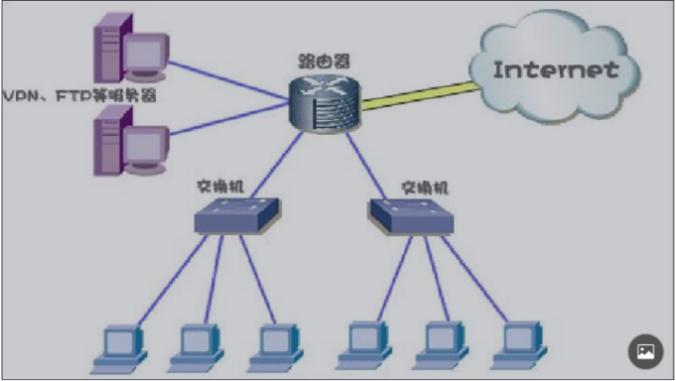

图1.3.1 系统网络结构图

1.3.2 开发工具

服务器配置要求如表 1.3.2 所示：

表 1.3.2 服务器配置

|  |  |
| --- | --- |
| 配置项 | 配置参数 |
| CPU型号 | Intel(R) Core(TM) i5-8300H |
| CPU主频 | 2.30GHz |
| 内存容量 | 16.0GB |
| 硬盘容量 | 128G+1T |
| 操作系统 | Windows 10家庭版 |

1.3.3 软件环境

软件配置要求如表 1.3.3 所示：

表 1.3.3 服务器配置

|  |  |
| --- | --- |
| 配置项 | 配置参数 |
| 操作系统 | 具有Java环境的系统 |
| 数据库 | MySQL |
| 数据库管理工具 | Navicat Premium 15、  Navicat 15 for MySQL |
| 第三方开发工具包 | mysql-connector-java-8.0.18.jar、jfreechart-1.0.19.jar、jcommon-1.0.23.jar、datepicker.jar、jdatepicker-1.3.4.jar、poi-3.9.jar、poi-ooxml-3.9.jar、  poi-ooxml-schemas-3.9.jar |
| 图表工具 | 阿里巴巴矢量图、  Adobe PhotoShop CC 2019 |

**2 数据库设计**

本章旨在需求分析的基础上对学生成绩查询系统的数据库进行设计，设计原则是实体合理、联系精简、范式标准。学生成绩查询系统共有5个实体，分别为学生、教师、管理员、班级和课程。各实体的属性以及实体E-R图如下所述。

**2.1 数据库概念设计**

2.1.1 学生实体设计

学生基本信息包括：学号、姓名、性别、年龄、班级、联系电话、电子邮件、密码等，其学号为主码。

学生实体的E-R图如图2.1.1所示。

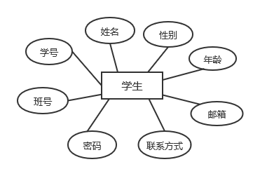

图2.1.1 学生实体E-R图

2.1.2 教师实体结构设计

教师的基本信息包括：教师号、密码、姓名、性别、年龄、系别、学历、职称、联系电话、电子邮箱等，其教师号为主码。

教师实体的E-R图如图2.1.2所示。

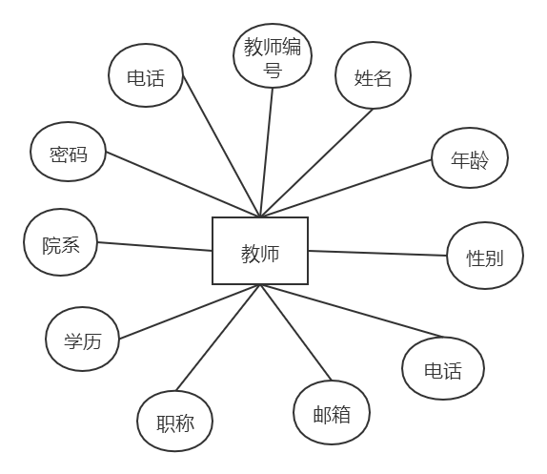

图2.1.2 教师实体E-R图

2.1.3 管理员实体结构设计

管理员基本信息包括：管理员号、姓名、性别、年龄、密码、联系电话、电子邮箱等，其中管理员号为主码。

管理员实体的E-R图如图2.1.3所示。

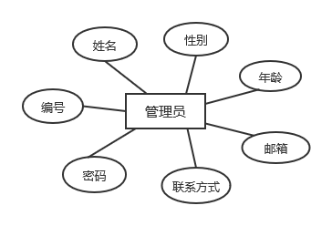

图2.1.3 管理员实体E-R图

2.1.4 班级实体结构设计

班级基本信息包括：班级号、班级人数、系别、专业等，其中班号为主码。

班级实体的E-R图如图2.1.4所示。

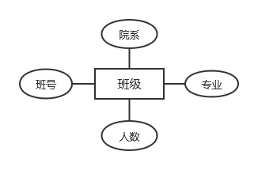

图2.1.4 班级实体E-R图

2.1.5 课程实体结构设计

课程基本信息包括：课程号、课程名、学时、学分、属性等，其中课程号为主码。

课程实体的E-R图如图2.1.5所示。

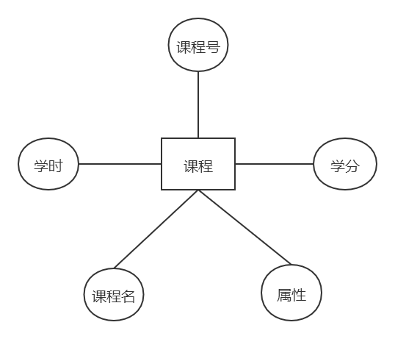

图2.1.5 课程实体E-R图

2.1.6 系统整体结构设计

系统的实体E-R图如图2.1.6所示：

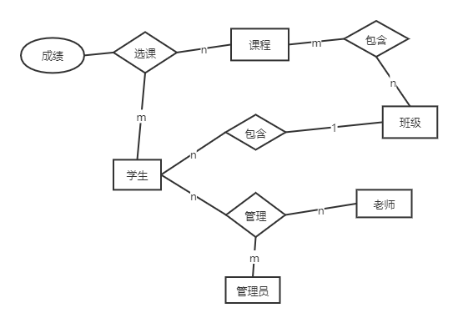

图2.1.6 系统实体E-R图

**2.2 数据库逻辑结构设计**

2.2.1 学生逻辑结构设计

学生的逻辑结构设计如表2.2.1所示。

表5-1 学生表（Student表）

|  |  |  |  |  |  |
| --- | --- | --- | --- | --- | --- |
| 中文含义 | 字段名称 | 数据类型 | 长度 | 是否为空 | 备注 |
| 学号 | Sno | varchar | 10 | No | 主码 |
| 姓名 | Sname | varchar | 10 | Yes |  |
| 性别 | Ssex | char | 2 | Yes | 男、女 |
| 年龄 | Sage | int | 2 | Yes |  |
| 班级 | Sclass | varchar | 10 | Yes | 外码 |
| 密码 | Spassword | varchar | 10 | No |  |
| 联系电话 | Stel | varchar | 11 | Yes |  |
| 电子邮箱 | Semail | varchar | 20 | Yes |  |

2.2.2 教师逻辑结构设计

教师的逻辑结构设计如表2.2.2所示。

表2.2.2 教师表（Teacher表）

|  |  |  |  |  |  |
| --- | --- | --- | --- | --- | --- |
| 中文含义 | 字段名称 | 数据类型 | 长度 | 是否为空 | 备注 |
| 教师号 | Tno | varchar | 10 | No | 主码 |
| 姓名 | Tname | varchar | 10 | Yes |  |
| 性别 | Tsex | char | 2 | Yes | 男、女 |
| 年龄 | Tage | int | 2 | Yes |  |
| 系别 | Tdept | varchar | 20 | No |  |
| 学历 | Tdegree | varchar | 8 | Yes | 本科、硕士、博士、博士后 |
| 职称 | Ttitle | varchar | 4 | Yes | 助教、讲师、副教授、教授 |
| 职务 | Tduty | varchar | 20 | Yes |  |
| 联系电话 | Ttel | varvhar | 11 | No |  |
| 电子邮箱 | Temail | varchar | 20 | Yes |  |
| 密码 | Tpassword | varchar | 10 | No |  |

2.2.3 课程逻辑结构设计

课程的逻辑结构设计如表2.2.3所示。

表2.2.3 课程表（Course表）

|  |  |  |  |  |  |
| --- | --- | --- | --- | --- | --- |
| 中文含义 | 字段名称 | 数据类型 | 长度 | 是否为空 | 备注 |
| 课程号 | Cno | varchar | 10 | No | 主码 |
| 课程名 | Cname | varchar | 50 | No |  |
| 学时 | Cperiod | int | 2 | Yes |  |
| 学分 | Ccredit | double | 4 | Yes |  |
| 属性 | Cattribute | char | 4 | No | |  | | --- | | 必修、专业选修、公共选修 | |

2.2.4 成绩逻辑结构设计

成绩的逻辑结构设计如表2.2.4所示。

表2.2.4 成绩表（CSGrade表）

|  |  |  |  |  |  |
| --- | --- | --- | --- | --- | --- |
| 中文含义 | 字段名称 | 数据类型 | 长度 | 是否为空 | 备注 |
| 学号 | Sno | varchar | 10 | No | 主码（外码） |
| 课程号 | Cno | varchar | 10 | No | 主码 |
| 成绩 | Grade | double | 4 | Yes |  |

2.2.5 管理员逻辑结构设计

管理员的逻辑结构设计如表2.2.5所示。

表2.2.5 管理员表（Manager表）

|  |  |  |  |  |  |
| --- | --- | --- | --- | --- | --- |
| 中文含义 | 字段名称 | 数据类型 | 长度 | 是否为空 | 备注 |
| 管理员号 | Mno | varchar | 10 | No | 主码 |
| 姓名 | Mname | varchar | 10 | No |  |
| 性别 | Msex | varchar | 2 | No | 男、女 |
| 年龄 | Mage | int | 2 | Yes |  |
| 密码 | Mpassword | varchar | 10 | Yes |  |
| 联系电话 | Mtel | varchar | 11 | No |  |
| 邮箱 | Memail | varchar | 25 | Yes |  |

2.2.6 班级逻辑结构设计

班级的逻辑结构设计如表2.2.6所示。

表2.2.6 班级表（Class表）

|  |  |  |  |  |  |
| --- | --- | --- | --- | --- | --- |
| 中文含义 | 字段名称 | 数据类型 | 长度 | 是否为空 | 备注 |
| 班级号 | CLno | varchar | 10 | No | 主码 |
| 班级人数 | CLnum | varchar | 11 | Yes |  |
| 学院 | CLdept | char | 50 | Yes |  |
| 专业 | CLmajor | char | 50 | Yes |  |

2.2.7 班级课程逻辑结构设计

班级课程的逻辑结构设计如表2.2.7所示。

表2.2.7 班级课程表（ClassCourse表）

|  |  |  |  |  |  |
| --- | --- | --- | --- | --- | --- |
| 中文含义 | 字段名称 | 数据类型 | 长度 | 是否为空 | 备注 |
| 班级号 | CLno | varchar | 20 | No | 主码（外码） |
| 课程号 | Cno | varchar | 20 | No | 主码（外码） |
| 学年 | Cyear | varchar | 20 | Yes |  |
| 学期 | Cterm | varchar | 20 | Yes |  |

2.2.8 授课逻辑结构设计

授课的逻辑结构设计如表2.2.8所示。

表2.2.8 授课表（Teaching表）

|  |  |  |  |  |  |
| --- | --- | --- | --- | --- | --- |
| 中文含义 | 字段名称 | 数据类型 | 长度 | 是否为空 | 备注 |
| 教师号 | Tno | varchar | 10 | No | 主码（外码） |
| 课程号 | Cno | varchar | 10 | No | 主码（外码） |
| 地点 | Cposition | Varchar | 20 | No |  |
| 周数 | Cweek | Varchar | 20 | No |  |
| 上课时间1 | Ctime1 | Char | 30 | No |  |
| 上课时间2 | Ctime2 | Char | 30 | No |  |
| 学年 | Cyear | varchar | 20 | Yes |  |
| 学期 | Cterm | varchar | 20 | Yes |  |

**3 学生成绩查询系统详细设计**

**3.1 功能描述**

如图3.1所示为该学生成绩查询系统的系统功能图。